检测报告公开信息表
报告编号 | BPT2023053（ZJCY）
受检单位名称 | 江苏艺通新材料科技有限公司
单位地址 | 南通高新技术产业开发区青岛路168号
联系人 | 蒋淑云
技术服务项目组人员 | 盛健伟、徐晓圆、赵宏飞、沈燕明、张露露
现场调查日期及人员 | 2023.08.22 | 盛健伟、徐晓圆
现场采样检测日期、人员 | 2023.09.06-2023.09.08 | 赵宏飞、沈燕明
受检单位陪同人 | 蒋淑云
现场调查照片 | 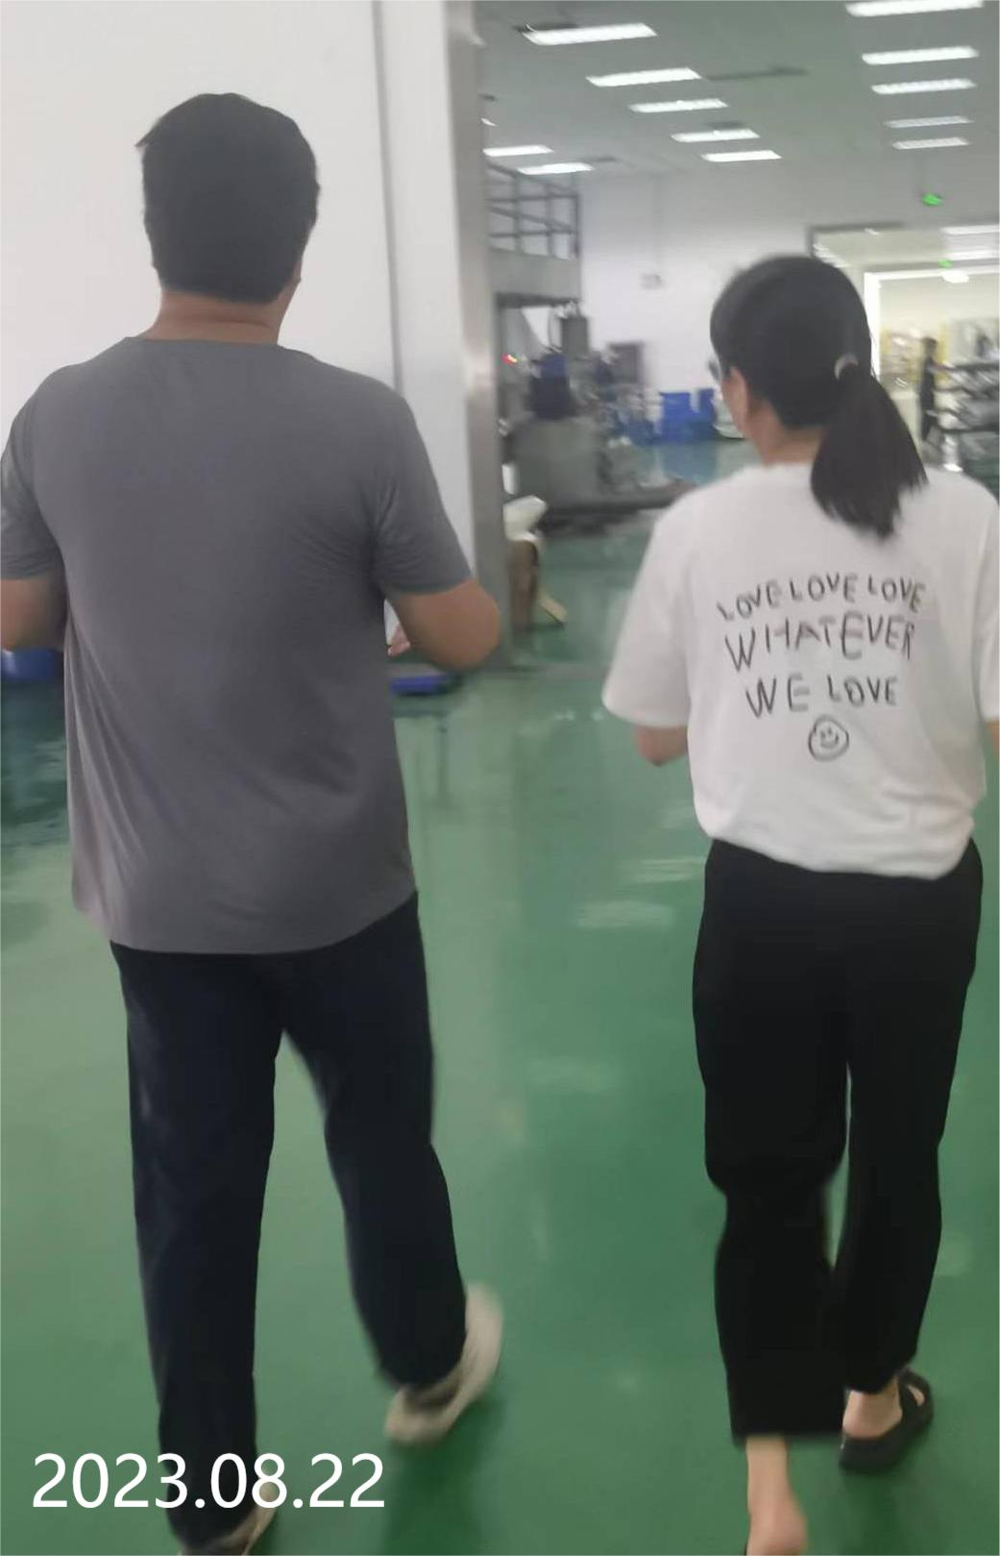 | 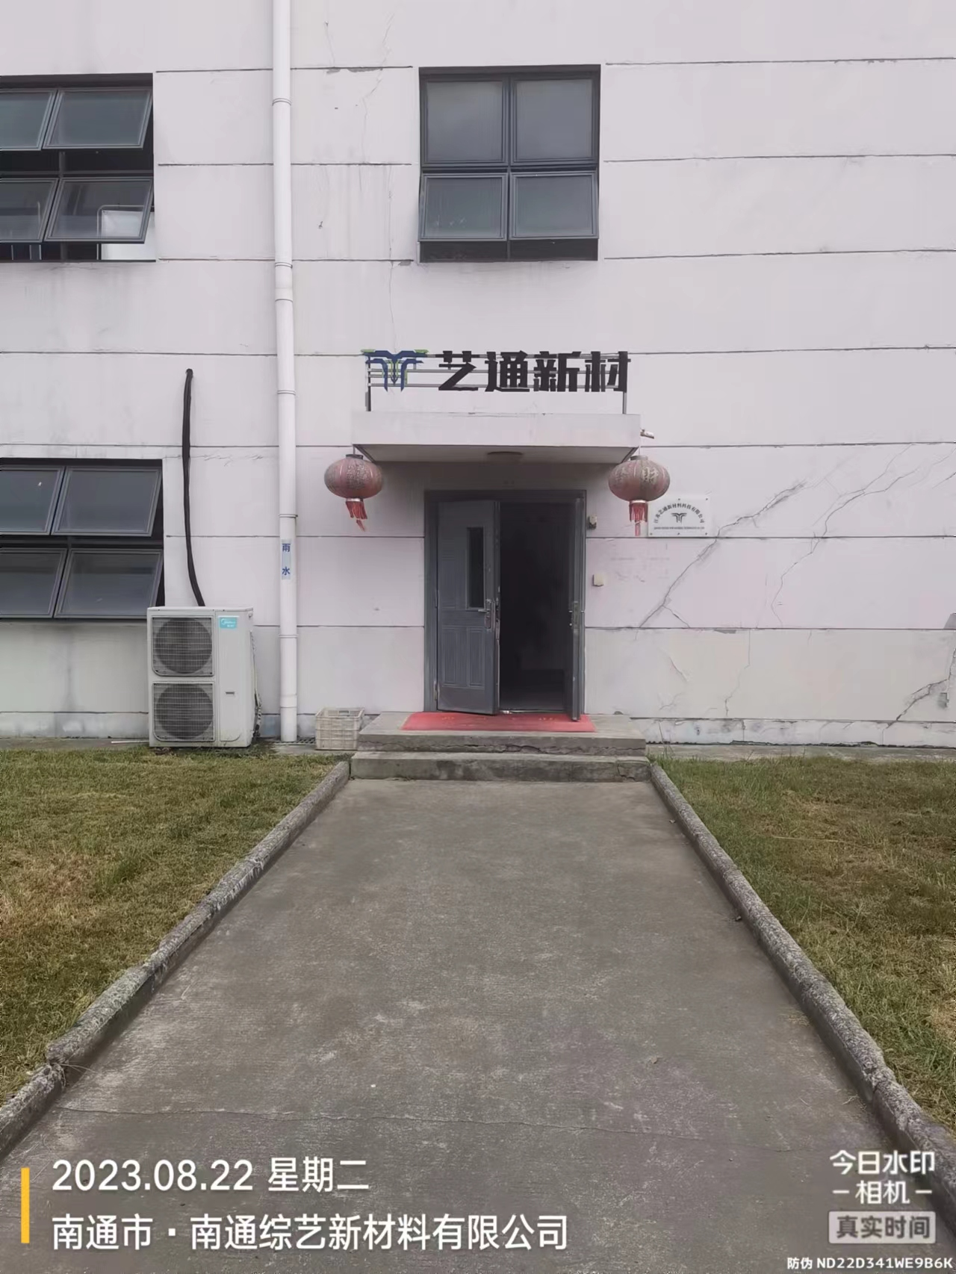
现场采样检测照片 | 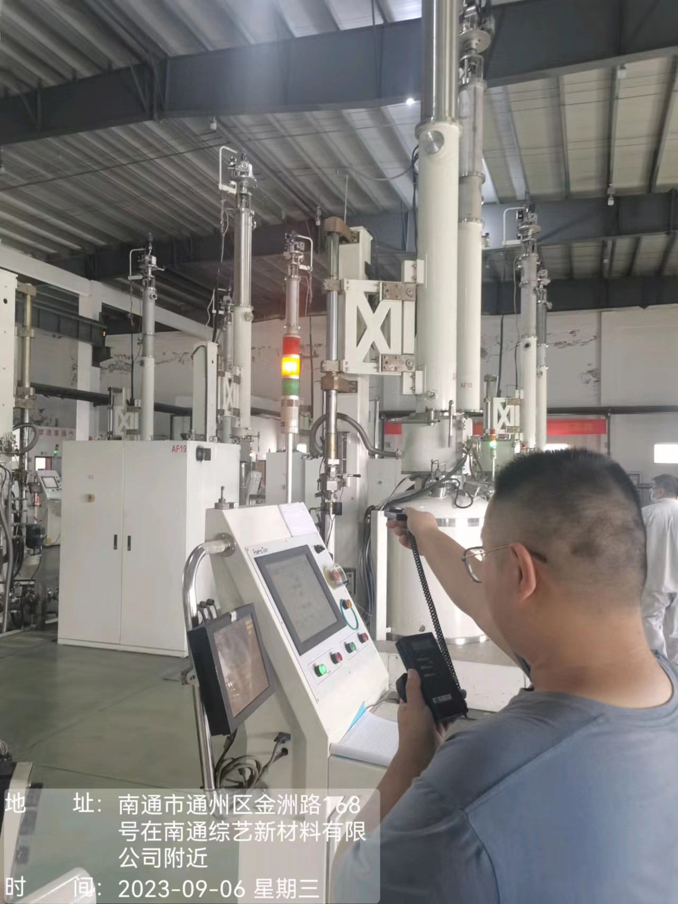 | 